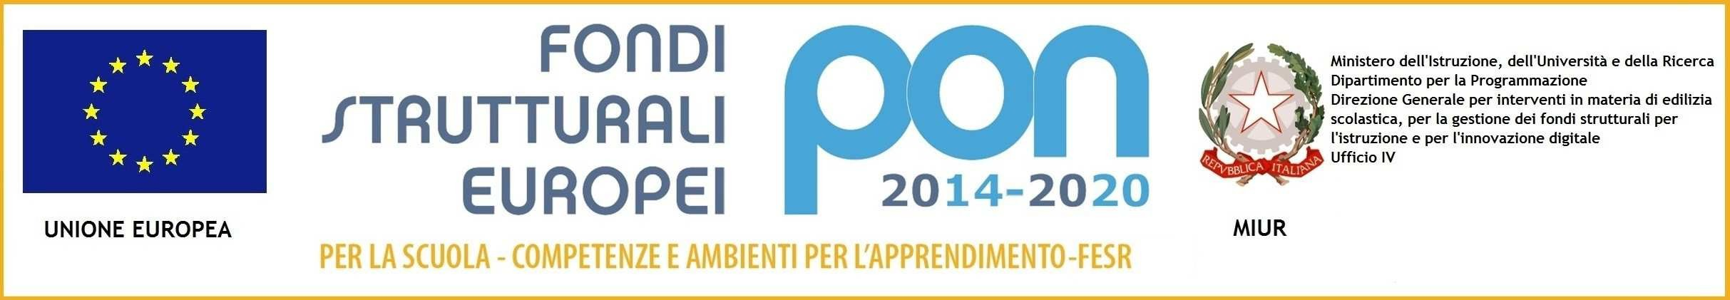



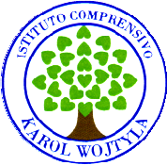MINISTERO DELL’ISTRUZIONE,DELL’UNIVERSITÀ E DELLA RICERCA UFFICIO SCOLASTICO REGIONALE PER IL LAZIO

**ISTITUTO COMPRENSIVO “KAROL WOJTYLA**”

Via Concesio n. 2 – 00188 Roma – Cod.Fisc.: 97197700582

  06/33610055 fax 06/33613520

 [RMIC8AG009@ISTRUZIONE.IT](mailto:RMIC8AG009@ISTRUZIONE.IT) -   [RMIC8AG009@pec.istruzione.it](mailto:RMIC8AG009@pec.istruzione.it)

**AI GENITORI**

**A TUTTO IL PERSONALE INTERESSATO**

**AL SITO**

**Circolare 264**

**Oggetto:** **Trasmissione delle modifiche/semplificazioni apportate al menu ordinario,**

**previsto dall’Allegato 2 del CSDP 2017-2020, a causa dell’emergenza Covid-19**

**Vedi Allegato**

La Dirigente Scolastica

Loredana Garritano